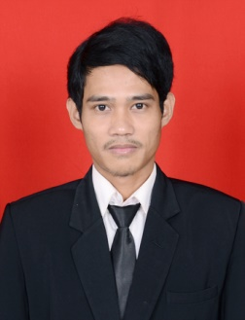
RIWAYAT HIDUP
GUSNADI, lahir pada tanggal 05 Agustus 1995 di Kota Makassar Provinsi Sulawesi Selatan, anak kedua dari tiga bersaudara oleh pasangan Bapak Mahyuddin dan Ibu Hasnah Sise’.
Penulis masuk sekolah di SDN Butung II Kota Makassar sampai tahun 2005 (Kelas V SD) kemudian pindah sekaligus menyelesaikan pendidikan dasarnya di SDN 4 Carawali Kabupaten Sidenreng Rappang pada tahun 2006. Penulis melanjutkan pendidikannya di SMPN 1 Panca Rijang Kabupaten Sidenreng Rappang pada tahun 2006 dan selesai di tahun 2009. Pada tahun yang sama Penulis melanjutkan pendidikan menengahnya di SMK Harapan Bangsa Kecamatan Watang Pulu Kabupaten Sidenreng Rappang dengan mengambil konsentrasi jurusan Keperawatan dan selesai di tahun 2012. Penulis selanjutnya menempuh pendidikan Perguruan Tinggi Negeri (PTN) pada tahun 2012 di Universitas Negeri Makassar (UNM), Fakultas Ilmu Pendidikan Jurusan Administrasi Pendidikan setelah lulus dalam jalur undangan. Adapun pengalaman berorganisasi pada masa SMK/Sederjat Penulis bergabung dalam organisasi Palang Merah Remaja (PMR) selama berada di SMK Harapan Bangsa, pada jenjang Perguruan Tinggi Penulis terlibat dalam kepengurusan Organisasi Kemahasiswaan tingkat jurusan/prodi HIMA AP FIP UNM pada Periode 2013/2014 sebagai Ketua Umum dan Organisasi Kemahasiswaan tingkat Fakultas sebagai Wakil Ketua Umum Badan Eksekutif Mahasiswa Fakultas Ilmu Pendidikan Universitas Negeri Makassar (BEM FIP UNM) di Periode 2015-2016.

